Avvikelsehantering SÄS

Sammanfattning
I dokumentet beskrivs process och ansvarsfördelning gällande avvikelsehantering på Södra Älvsborgs sjukhus inklusive rutiner för anmälan till olika myndigheter.

Förändringar sedan föregående version
Textinnehåll omarbetat där ansvar och handläggning följer processen. Tillägg gällande ansvar för saklig avvikelsehantering. Flödeskartor finns med som bilagor. Länkar är uppdaterade.
Vägvisning gällande arbetsskada och medarbetarstöd hänvisas till Guide - Tillbud och arbetsskada - Västra Götalandsregionen.
Vägvisning gällande miljöavvikelser hänvisas i till Miljöavvikelse och förbättringsförslag - Södra Älvsborgs Sjukhus.
Innehållsförteckning
Sammanfattning 1
Förändringar sedan föregående version 1
Bakgrund 2
Syfte 2
Ansvar 2
Avvikelsesystem 3
Handläggning 4
Upptäckt och registrering 4
Samordning – Fas 1 5
Orsaksutredning – Fas 2 6
Åtgärdsfas – Fas 3 9
Uppföljningsfas - Fas 4 10
Avslut och allmän handling 10
Särskild handläggning 11
Allvarlig händelse och lex Maria 11
Medicinteknisk produkt 13
Strålningsrelaterad händelse 14
Läkemedelsbiverkan 15
Säkerhetsavvikelser inklusive polisanmälan 15
Lagkrav och styrande förutsättningar 15
Arbetsgrupp 16
Länkförteckning 16
Bilaga 1; Flödeskarta lex Maria process 19
Bilaga 2; Flödeskarta processer vid negativ händelse, patient 20
Bilaga 3; Exempel på händelser som ska rapporteras 21
Bilaga 4; Fördjupningsavsnitt 23

Bakgrund
Sjukhusets avvikelsehantering bygger på aktuella regelverk, interna riktlinjer och omfattar systematiskt arbete. Se Lagkrav och styrande förutsättningar.

Syfte
Syftet med avvikelsehantering är att öka säkerheten för patienter och medarbetare samt främja en öppen säkerhetskultur. Genom att identifiera och hantera fel och risker skapas lärande och förbättring. Ett engagerat ledarskap, delaktiga medarbetare och delaktiga patienter är avgörande. Alla ska känna sig trygga att rapportera utan rädsla för kritik.

Ansvar
Avvikelsehantering är ett gemensamt ansvar mellan vårdgivare, verksamhetschef och hälso- och sjukvårdspersonal för att nå ett fungerande kvalitetsledningssystem inom patientsäkerhet. Olika funktioners ansvar beskrivs under Handläggning.
Det finns olika roller med olika behörighet i systemet MedControl Pro (MCP). Behörighet söks eller tas bort i Behörighetsportalen och görs inom egen verksamhet.
För att det ska bli rättvist och sakligt när man hanterar avvikelser i vården behöver man följa vissa steg i MedControl PRO. Chefer och ibland andra roller behöver ta ställning och fatta beslut i systemet. De beslut som tas där räknas som verkställighetsbeslut inom regionen. När man fattar sådana beslut ska man bland annat följa kommunallagens regler om jäv (2017:725). Om det finns något som gör att en person inte kan handlägga ett ärende på ett opartiskt sätt ska ärendet lyftas vidare till nästa nivå i organisationen.
Varje ledningsnivå ska regelbundet diskutera rapporterade avvikelser och återföra erfarenheter såväl uppåt som nedåt i organisationen.

Avvikelsesystem
Avvikelser registreras och utreds i systemet MCP. Avvikelseflödet i MCP följer fyra faser som motsvarar PDSA hjulet. En fas måste avslutas innan nästa kan påbörjas.
E-post
MCP skickar automatiskt e-postmeddelande när ärenden sparas och passerar bestämda steg. E-postlogg finns i ärendet. Egna, anpassade e-postmeddelanden kan skickas från rollfälten.
Ärendelåsning
När någon öppnar ett ärende låses det för andra användares redigering.
Bilagor
Relevanta dokument ska bifogas ärendet (till exempel händelseanalys, handlingsplan och lex Maria anmälan). Tillfälligt arbetsmaterial ska inte bifogas.
Sökning
För att söka fram en eller flera avvikelser använd Sök eller avancerad sökning (glöm inte inkludera avslutade ärenden vid behov). Använd datumbegränsning i sökvillkor. Ta hjälp av fälttitel för avancerad sökning. Vid fritextsökning använd asterisk (till exempel *trycksår*). Det går även att göra Excelexport och filtrera fram data ur rapporten.
Dashboard
För mer övergripande uppföljning av avvikelser se MedControl Power BI Report Server.
Utbildning
Som del av utbildningen Grundutbildning ny chef, SÄS ingår blocket Systematiskt patientsäkerhetsarbete. I blocket ingår förberedande självstudier och två fysiska utbildningstillfällen. Anmälan görs i Lärportalen. Andra yrkeskategorier kan också anmäla sig och delta i mån av plats. I utbildningen ingår att tillgodogöra sig kunskap att hantera systemet MCP och förstå metoden i ärendehantering.
Det finns även lathundar och filmer till hjälp för att förstå hur systemet MCP är uppbyggt.
Enkel visuell guide MCP handläggning
Lathundar och rutiner MedControl PRO – VGR gemensamt
Utbildning: Utbildning i MedControl PRO för ärendeansvariga

Handläggning

Upptäckt och registrering
Ansvar:
Hälso- och sjukvårdspersonal ska bidra till en hög patientsäkerhet och är skyldiga att rapportera risker för vårdskador samt händelser som har medfört eller hade kunnat medföra en vårdskada till vårdgivaren (Patientsäkerhetslagen 2010:659). Även andra skador och risker som rör säkerhetsbrister i verksamheten ska rapporteras. Se bilaga 3 Exempel på händelser som ska rapporteras.
Negativa händelser kan upptäckas inom egen verksamhet men också behöva omhändertas efter inkommande begäran från myndighet. Flödeskarta processer vid negativ händelse, patient beskrivs under bilaga 2. Mer information via länkar nedan:
6 kap. 4§ i patientsäkerhetslagen
Socialstyrelsen – Hälso- och sjukvårdspersonal
Vårdhandboken, avsnitt Avvikelse- och riskhantering
Rapport till högre medicinskt ansvarig vid misstanke eller risk, SÄS
Gröna korset på SÄS.

Vid negativ händelse där medicinteknisk produkt och tillbehör varit inblandade tillse omedelbart omhändertagande enligt avsnitt Medicinteknisk produkt.
Verksamhetschef ansvarar för att det ska finnas rutiner för rapportering och hantering av avvikelser och klagomål utan dröjsmål, även vid frånvaro av ordinarier handläggare inom verksamhetsområdet.
Chefläkare utgör en kontrollfunktion gällande risker och säkerhetsbrister i vården. Chefläkare fungerar som resurs för chefer och medarbetare inom förvaltningens patientsäkerhetsarbete. Se även Chefläkarens roll och uppdrag svergieschefläkare.se
Handläggning
- Registrera avvikelsen i MCP snarast eller inom två kalenderdagar. Bör göras i anslutning till dokumentation i patientens journal.
- Spara allt material och alla handlingar som berör avvikelsen.
- Om patientskada eller risk för det ska personnummer dokumenteras i avsett fält i MCP. Personnummer får inte skrivas i något av fritextfälten.
- Inkomna klagomål registreras och eventuellt skriftliga underlag bifogas ärendet. Om klagomål kommer via Patientnämnden eller IVO registreras ärendet av administration på sjukhusets stab och återkopplar till myndigheten att ärendet är mottaget.
- Aktuell verksamhet underrättas. Verksamheten ombesörjer att registrera klagomål som kommer via andra kanaler och återkopplar till patient/ anhörig inom sju kalenderdagar att ärendet är mottaget.
Patient
- Patient och/eller närstående ska informeras så snart som möjligt efter att en skada inträffat.
- Information om möjligheten att anmäla klagomål till IVO eller Patientnämnden samt begära ersättning vi LÖF ska ges. Varje verksamhet ska ha rutiner för detta.
- Patientinformation kan beställas via marknadsplatsen. Läs mer: Skada på patient – Vårdgivarwebben Västra Götalandsregionen.

Samordning – Fas 1
Fastställ vad som hänt men inte varför
Ansvar
- Samordningsansvarig i ärendet kontrollerar att rätt kategorisering är gjord vid registrering, det vill säga Ärendet gäller: Arbetsskada, patientskada, patientklagomål eller annat samt lägger ärendet för utredning.
- Fördelar ärendet till ansvarig verksamhet som ska utreda avvikelse.
- Säkerställer att dokumentationen finns i patientens journal.
- Säkerställ att patientuppgifter inte är skrivna i något fritextfält. Ta i så fall bort informationen och lägg in personnummer i rätt fält.
Handläggning
- Handläggs inom två dagar.
- Det är endast avvikelser inom miljö, allmän säkerhet, IT och informationssäkerhet som ska registreras som ”Annat”. Observera att detta innebär att patient varken direkt eller indirekt är berörd av händelsen.
- Om händelsen inträffat i en annan förvaltning ska ärendet skickas till den förvaltningens Lex Maria-ansvarig. SÄS chefläkare ska informeras om händelsen genom att ärendet läggs till denne för kännedom i MCP. Lägg till person under rubriken Ytterligare berörda.
Externt
Om avvikelsen behöver skickas för orsaksutredning till annan vårdgivare som inte har tillgång till samma system ska det i samordningsfasen hanteras så här;
Välj Utreds av → VGR / egen förvaltning → Extern. Spara och avsluta fasen. Skriv ut ärendet och skicka tillsammans med blanketten VGR extern avvikelse. När svar kommer, registrera det i MCP (kommentar eller som skannad fil) och slutför ärendet enligt rutin.

Orsaksutredning – Fas 2
Utred varför det hände
Ansvar
Orsaksutredare
- Ansvarar för utredning av händelsen och handläggning av ärendet i denna fas. I resultatet av orsaksutredningen är det viktigt att inte enbart upprepa händelsebeskrivningen. Beskriv den bakomliggande orsaken till händelsen och varför händelsen inträffade.
- Orsaksutredaren kan välja att lägga till Kompletterande orsaksutredare om utredningen behöver göras på en annan enhet. Det är orsaksutredaren som ansvarar för att skicka påminnelser till den kompletterande orsaksutredaren.
- Vid allvarligare tillbud och negativa händelser med medicinteknisk produkt eller informationssystem se avsnitt Medicinteknisk produkt.
Verksamhetschef
- Rapporterar till chefläkare om det finns skälig anledning att befara att en person, som har legitimation för ett yrke inom hälso- och sjukvården och som är verksam eller har varit verksam hos vårdgivaren, kan utgöra en fara för patientsäkerheten.
- Ärenden ska hanteras enligt Lag om yrkesverksamhet på hälso- och sjukvårdens område (LYHS). Vid allvarliga avvikelser ska anmälan ske till Socialstyrelsen och eventuellt till Hälso- och sjukvårdens ansvarsnämnd (HSAN). Om individärende rör allvarlig vårdskada görs en anmälan till IVO. Information till myndigheter tillhandahålls och beslut följs.
Chefläkare
- Bedömer löpande risker för kvalitets- och patientsäkerhetsbrister och fastställer sjukhusövergripande medicinska styrdokument för förvaltningen. Vid återkommande systemfel kan riskanalys initieras och frågan lyftas till Medicinskt Beredningsråd för eventuell sjukhusgemensam rutin. Se även Beslutsfattande vid Södra Älvsborgs Sjukhus
- Stödjer utredning objektivt och medverkar i beslut om anmälan av medarbetare utgör en risk för patientsäkerheten. Se även Lag (1998:531) om yrkesverksamhet på hälso- och sjukvårdens område
Handläggning
- Orsaksutredning ska vara klar inom 27 kalenderdagar. Åtgärdsfas ska vara klar inom 27 kalenderdagar. Registrering till åtgärdsfas får inte överstiga två månader.
- Vid kompletterande orsaksutredning ska svar ske inom två veckor.
- Använd rubriken Ytterligare berörda när någon behöver komma åt avvikelsen som inte är orsaksutredare i systemet.
- Gäller ärendet klagomål ska svar lämnas till Patientnämnden (om ärendet kommer därifrån) eller till patient/ anhörig inom 30 kalenderdagar.
- Vid behov tas personlig kontakt med berörd personal för att åtgärda avvikelsen.
- Utlåtanden, yttranden, händelseanalyser och andra dokument som upprättas i ärendet ska bifogas i MCP. Observera att tillfälligt arbetsmaterial inte ska bifogas!
- Om en vårdskada har inträffat ska ärendenumret i MCP dokumenteras i patientens journal under sökordet Vårdskada. Kopia av avvikelsen ska inte sparas i journalen. Om händelsen upptäcks på enhet som inte för patientjournal, måste ärendeansvarig underrätta journalförande enhet om att anteckning ska göras. Se rutin Journaldokumentation i Melior – SÄS standard för journalföring.pdf
- Vid patientskada, se till att fältet Patientskada (inträffat/kunnat inträffa) är i bockad under Ärendet gäller.
Utredning
Orsaker identifieras, allvarlighetsgrad och sannolikhet bedöms med hjälp av riskmatris. Vid riskpoäng 8–16 eller katastrofal allvarlighetsgrad går ärendet automatiskt till verksamhetschef för beslut om händelseanalys och eventuell lex Maria-anmälan. Den som har rollen verksamhetschef i systemet öppnar ärendet för chefläkares lex Maria-bedömning. När fältet “Patientskada (inträffat/kunnat inträffa)” är i bockad, under “Ärendet gäller”, kan avvikelsen skickas till chefläkare för bedömning oavsett riskpoäng.

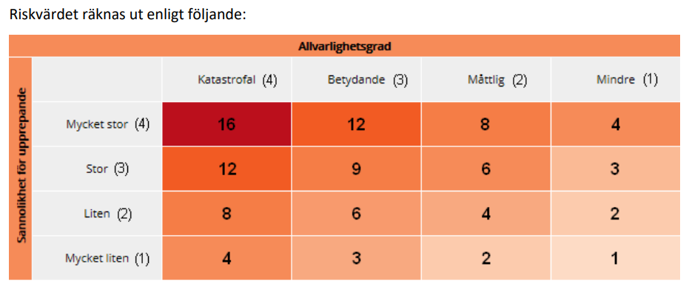
Riskmatris i MedControl PRO (MCP)
Lathundar och rutiner MedControl PRO – VGR gemensamt
- Utredningens omfattning anpassas efter händelsens allvar. Allvarlig vårdskada eller risk för sådan utreds enligt HSLF-FS 2017:40 och HSLF-FS 2017:41.
- För detaljer kring händelseanalys se rubrik Allvarlig händelse och lex Maria.
- Riskanalys bör initieras vid återkommande avvikelser av samma typ. Metodstöd finns här: https://lof.se/filer/Handbok-riskanalys.pdf
Patient
- Patient och/eller närstående ska informeras så snart som möjligt efter att en skada inträffat.
- Patienters och närståendes upplevelser ska beaktas vid avvikelseutredning. Klagomål utreds, återkopplas och oro bemöts med respekt. Händelsen förklaras, vårdskada beklagas och förbättringsarbete beskrivs. Information om möjligheten att anmäla klagomål till IVO eller Patientnämnden samt begära ersättning via LÖF ska ges. Varje verksamhet ska ha rutiner för detta. Patientinformation kan beställas via marknadsplatsen Skada på patient - Vårdgivarwebben Västra Götalandsregionen
- Se även rubrik Allvarlig händelse och lex Maria

Åtgärdsfas – Fas 3
Genomföra åtgärder som förhindrar upprepning
Ansvar
Åtgärdsansvarig
- Ansvarar för att fylla i de åtgärder som genomförts. Åtgärdsansvarig kan välja att lägga till kompletterande åtgärdsansvarig om åtgärder behöver göras på en annan enhet. Det är åtgärdsansvarig som ansvarar för att skicka påminnelser till kompletterande åtgärdsansvariga.
Handläggning
- Inom 26 kalenderdagar.

Uppföljningsfas - Fas 4
Ansvar
Uppföljningsansvarig
- Fyller i Resultat av uppföljning och konsekvens (kommentarsfält).
- Klassificerar konsekvens för organisation, säkerhet/miljö, arbetsskada, patient och personal.
- Fyller i kostnad för avvikelse vid behov.
- För att avsluta ärendet måste Händelseanalys sättas till Ej aktuell eller Genomförd (utredningsfas).
- Avslutar ärendet.
- Publicerar ärendet efter avslut om det anses lämpligt. En viktig del av avvikelsehantering är lärandet och att sprida kunskapen.

Avslut och allmän handling
Ansvar
- Samtliga innevarande års avvikelser inom ansvarsområdet för ärendehandläggaren ska vara avslutade senast februari efterföljande år.
- Säkerställ att patientuppgifter inte är skrivna i något fritextfält innan ärendet stängs. Ta i så fall bort informationen och lägg in personnummer i rätt fält.
Handläggning
- En avvikelserapport i MCP är ett arbetsmaterial fram till dess att den avslutas, då blir den en allmän handling om den begärs ut. Detta gäller även avvikelser som utväxlas mellan förvaltningar (till exempel sjukhus, primärvård och kommun) samt avslutade händelseanalyser, riskanalyser och sammanställningar över registrerade avvikelser.
- Utlämnade av allmän handling sker enligt sjukhusets rutin Allmän handling – registrering vid Södra Älvsborgs Sjukhus

Återöppning
Avslutade ärenden kan återöppnas av den som avslutat ärendet (inom tre månader och ett år för Lex Maria). Därefter stängs/arkiveras ärenden.

Särskild handläggning

Allvarlig händelse och lex Maria
Flödesschema beskrivs under bilaga 1 Flödeskarta lex Maria process.
Ansvar och handläggning
Verksamhetschef:
- Rapporterar allvarliga vårdskador och händelser till chefläkare samma dag vid MCP eller muntligt.
- Informerar drabbad patient/anhörig om utredningen.
- Kontaktar berörd personal inför fördjupad orsaksutredning eller händelseanalys (alternativt görs av närmsta chef).
- Skriver uppdragsbeskrivning med syfte, avgränsning och roller för analysteamet. Se Checklista händelseanalys.pdf.
- Beslutar om framtagna åtgärdsförslag ska genomföras.
- Ansvarar för att följa upp att sjukhusets verksamhet genomfört planerade åtgärder i handlingsplaner som rör lex Maria anmälningar. Uppföljning sker två gånger per år.
Analysledare:
Genomför händelseanalys, med hjälp av ett analysteam, utifrån uppdragsbeskrivning och återkopplar till verksamhetschef. Om framtagna åtgärdsförslag rör annat verksamhetsområde ska återkoppling även ske till den verksamhetschefen.
Utredningen förs enligt händelseanalysmetod och ska innehålla:
- Händelseförlopp och konsekvenser.
- Analys av bakomliggande orsaker.
- Beslutade åtgärder, uppföljning och ansvariga.
- Patientens upplevelser eller motivering till varför hen inte medverkar.
- Läs mer:
  - Handbok utredning och händelseanalys
  - Nitha kunskaspbank-23,4.2dd625cba
  - Händelseanalys – Vårdgivarwebben Västra Götalandsregionen.

Chefläkare:
- Handlägger ärenden för ställningstagande enligt lex Maria Lex Maria – Vårdgivarwebben Västra Götalandsregionen.
- Bedömer allvarlighetsgrad, behov av komplettering och beslutar om händelsen omfattas av lex Maria.
- Anmäler till IVO efter att orsaksutredningen är klar Anmälan enligt lex Maria IVO.se.
- Informerar andra vårdgivare om allvarliga vårdskador, om inget sekretesshinder finns.
- Följer upp att åtgärder i handlingsplanerna är genomförda.
Lex Maria handläggare:
- Utser analysledare till händelseanalys.
- Kvalitetsgranskar utredning och stödjer handläggning enligt lex Maria.
- Bilägger slutlig version av utredning inför anmälan till IVO i MCP och ombesörjer eventuella kompletteringar och beslut från IVO. Gäller endast lex Marior. Övriga förfrågningar från myndighet hanteras av verksamhet.
Samordnare eller annan utsedd person i verksamheten:
- Hjälper verksamheten med uppdragsbeskrivning Checklista händelseanalys.pdf.
- Hjälper analysteam vid dialog med verksamheten.
- Följer upp med åtgärdsansvariga i handlingsplan efter lex Maria anmälan inför avstämning med chefläkare.
Patient:
- Vid allvarlig händelse med patients ska händelsen dokumenteras i patientens journal Journaldokumentation i Melior – SÄS- standard för journalföring.pdf.
- Patient och/eller närstående ska informeras så snart som möjligt efter att en skada inträffat. Information om möjligheten att anmäla klagomål till IVO eller Patientnämnden samt begära ersättning via LÖF ska ges. Varje verksamhet ska ha rutiner för detta. Patientinformation kan beställas via marknadsplatsen.
- Om patienten begär det, eller inte kan ta del av informationen själv, ska närstående informeras och erbjudas att medverka i utredningen, om sekretess tillåter. Detta dokumenteras i journalen.
- Läs mer:
  - LÖF Patienten
  - Skada på patient - Vårdgivarwebben Västra Götalandsregionen
Vårdgivarwebben – Om en patient drabbas
Händelseanalys - 1177

Medicinteknisk produkt
Generellt
- Vid allvarligare tillbud och negativa händelser med medicinteknisk produkt ska medicinsk teknik (MT) alltid väljas som orsaksutredare.
- För informationssystem väljs ISIT.
Ansvar
Medicinsk teknik
- Utreder händelser som orsakat eller kunnat orsaka dödsfall eller allvarlig hälsoskada på patient eller personal och där fel kan bero på medicinteknisk produkt. Se orsaksutredning.
Verksamhetschef för medicinsk teknik
- Ansvarar för bedömning och anmälan till Läkemedelsverket och tillverkaren, i samråd med berörd verksamhetschef och vid behov chefläkare.
Handläggning
Beskrivs följande i MCP
- Händelsen och konsekvenser för patient/användare/annan.
- Eventuella inställningar på utrustningen.
- Identitet på produkten, till exempel inventarienummer, artikelnummer och batchnummer.
- Leverantör av produkten
- Välj Produkt/utrustning inblandad i MCP, vilket innebär att medicinsk teknik omedelbart får kännedom om händelsen.
- Välj ett av följande val:
- Hjälpmedel till exempel rullstol
- Informationssystem till exempel datasystem.
- Annan medicinteknisk produkt/utrustning till exempel infusionspump.
- Samordna ärendet med medicinsk teknik i MCP.
- Det är viktigt att tillvarata produkt, förpackning och bruksanvisning, även för engångsartiklar, för att möjliggöra utredning. Felanmäl omgående negativa händelser med medicinteknisk produkt till MT och ange avvikelsenummer, inventarienummer med mera. Om möjligt tillse att utrustning och kringmaterial omgående kommer till MT.
Produkten får, efter godkännande från ansvarig chef, användas innan utredning är klar om inga alternativ finns och syftet är att skydda liv och hälsa. Detta under förutsättning att det bedöms kunna ske utan risk för skada av patient eller personal.

Strålningsrelaterad händelse
Ansvar
Sjukhuset ska snarast möjligt, helst inom en vecka, rapportera avvikelser av betydelse för strålsäkerheten till Strålsäkerhetsmyndigheten. Bedömning och rapportering görs av sjukhusets strålsäkerhetsexpertfunktion. Följ VGR:s övergripande rutin. Det är Verksamhetschefens ansvar att rutiner för rapportering av strålningsrelaterade avvikelser är kända. Läs mer via länkarna:
Rapportering av strålningsrelaterade avvikelser till Strålsäkerhetsmyndigheten - regional rutin 2.0.pdf
Handläggning
Beskriv följande i MCP
- Händelsen och konsekvenser för patient/användare/annan där joniserande strålning varit inblandad.
- Eventuella inställningar på utrustningen.
- Identitet på produkten, till exempel inventarienummer, artikelnummer och batchnummer.
- Leverantör av produkten.
Markera Ja i fältet Strålningsrelaterad händelse. Det leder till att sjukhusets strålsäkerhetsexpertfunktion får kännedom om händelsen och denne bedömer därefter om ärendet ska rapporteras till SSM och om det finns behov av dosuppskattningar eller om denne behöver ingå i handläggningen av avvikelsen.
Välj Produkt/utrustning inblandad i MCP. Välj följande val: Annan medicinteknisk produkt/utrustning.

Läkemedelsbiverkan
Ansvar
Se: Regional rutin för läkemedelshantering i Västra Götalandsregionen
Handläggning
- Misstänka biverkningar av läkemedel ska rapporteras till Läkemedelverket. Det gäller även förgiftningar och missbruk av nya läkemedel.
- Läs mer här: Biverkningsrapportering - Vårdgivarwebben Västra Götalandsregionen
- Beskriv händelsen och konsekvens för patienten i MCP. Gör anmälan till Läkemedelverket och bilägg kopia i avvikelsen.
- Se även Läkemedelsdokumentation på SÄS.pdf.

Säkerhetsavvikelser inklusive polisanmälan
Handläggning

Vid avvikelser som berör allmän säkerhet gäller följande utöver rapport av avvikelse i MCP.
- Om det gäller stöld eller förlust görs vid behov en polisanmälan via telefon 114 14, genom besök hos polisen eller via polisens hemsida Start Polismyndigheten (ej vid skadegörelse eller hot och våld).
- Vid skador över 5 000 kronor görs skadeanmälan till VGR:s försäkringar. Information om dessa försäkringar samt skadeanmälningsblankett finns på intranätet Försäkringar – Södra Älvsborgs Sjukhus.
- Vid fysisk/psykisk påverkan skrivs arbetsskadeanmälan (som rör medarbetare).

Lagkrav och styrande förutsättningar
Förutsättningar lokalt
- Patientsäkerhet – Södra Älvsborgs Sjukhus
- Medicintekniska produkter – Södra Älvsborgs Sjukhus
- Sjukhusfysikerns roll och ansvar
- Läkemedel – Södra Älvsborgs Sjukhus
- Läkemedelsdokumentation på SÄS.pdf
- Säkerhet, allmän – Södra Älvsborgs Sjukhus

Styrande lagar, författningar och föreskrifter om patientsäkerhetsarbetet i Sverige
- Centrala lagar – Patientsäkerhet
- Föreskrifter och handböcker – Patientsäkerhet
- Vårdhandboken
- Föreskrifter/IVO.se
- Agera för säker vård
- Lag (2021:600) med kompletterande bestämmelser till EU:s förordningar om medicintekniska produkter/Sveriges riksdag
- Regelverk för medicintekniska produkter/Läkemedelsverket
- Strålskyddslag (2018:396) /Sveriges riksdag
- Läkemedelslag (2015:315) /Sveriges riksdag
- Regelverk för rapportering om misstänkta biverkningar/Läkemedelsverket
- Säkerhetsskyddslag (2018:585) / Sveriges riksdag

Arbetsgrupp
För innehållet svarar
Tabitha Fyhr, strateg – Staben, SÄS
Göran Johansson, medicinteknisk ingenjör, Medicinsk teknik, SÄS
Markus Håkansson, verksamhetschef, Bild- och funktionsmedicin och medicinsk service, SÄS
Johan Aneljung, säkerhetssamordnare, Staben, SÄS

Remissinstanser
SÄS verksamhetschefer

Länkförteckning
Ansvar
- Socialstyrelsen - Hälso- och sjukvårdspersonal
- 6 kap. 4 § i patientsäkerhetslagen
- Vårdhandoken, avsnitt Avvikelse- och riskhantering
- Rapportering till högre medicinskt ansvarig vid misstanke eller risk, SÄS
- Chefläkarens roll och uppdrag sverigeschefläkare.se
- Lag (1998:531) om yrkesverksamhet på hälso- och sjukvårdens område
- Beslutsfattande vid Södra Älvsborgs Sjukhus
- Regional rutin för läkemedelshantering i Västra Götalandsregionen
- Gröna Korset på SÄS
- Miljöavvikelse och förbättringsförslag - Södra Älvsborgs Sjukhus
- Guide - Tillbud och arbetsskada - Västra Götalandsregionen

Processkartor
- Lex maria
- Negativ händelse

Patient och anhörig
- Löf/Patient
- Skada på patient – Vårdgivarwebben Västra Götalandsregionen

Metodstöd
- Enkel visuell guide MCP handläggning
- Lathundar och rutiner MedControl PRO (MCP) - VGR gemensamt
- VGR extern avvikelse
- Journaldokumentation i Melior – SÄS-standard för journalföring.pdf
- https://lof.se/filer/Handbok-riskanalys.pdf
- Handbok utredning och händelseanalys
- Nitha kunskapsbank - 23.4.2-dd625cba
- Händelseanalys - Vårdgivarwebben Västra Götalandsregionen
- Checklista händelseanalys.pdf

Anmälan
- Lex Maria - Vårdgivarwebben Västra Götalandsregionen
- Anmälan enligt lex Maria/IVO.se
- Anmäla negativa händelser och tillbud/Läkemedelsverket
- Biverkningsrapportering - Vårdgivarwebben Västra Götalandsregionen
- Start/Polismyndigheten
- Försäkringar - Södra Älvsborgs Sjukhus

Bilaga 1; Flödeskarta lex Maria process

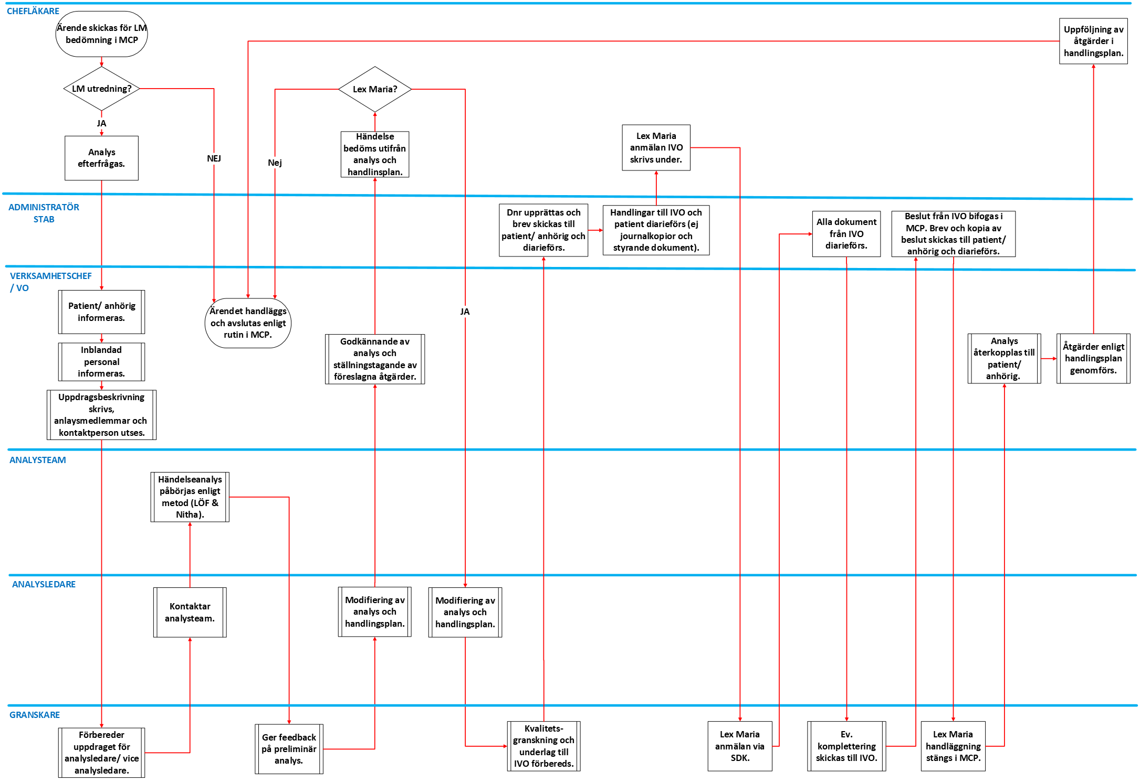

Bilaga 2; Flödeskarta processer vid negativ händelse, patient

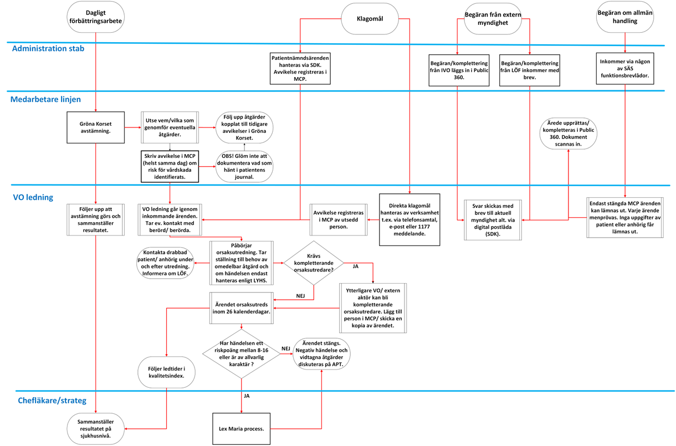

Bilaga 3; Exempel på händelser som ska rapporteras
Patientsäkerhet
- Icke förväntade skador, sjukdomar eller tillbud som inträffar i samband med vård och behandling (omvårdnad, utredning, diagnostik, provtagning, undersökning).
- Halk/fallolycka.
- Vårdrelaterade infektioner.
- Trycksår.
- Bristande informationsöverföring (felaktig, otillräcklig, vilseledande information till patient/närstående/medarbetare vid behandlande/mottagande enhet.
- Skador/tillbud relaterat till läkemedelsbehandling (ordination, leverans, administrering)
- Hot/våld mot patient.
- Stöld/skada på eller förlust av patientens egendom.
- Bristande informationssäkerhet i journal – samt patientadministrativa system som medför vårdskada eller risk för vårdskada.
- Förväxlingar (dokumentation, identitet m.m.)
- Brister i arbetsrutiner, i vårdens organisation, i samarbete mellan vårdenheter, organisationer och huvudmän.
- Avsteg från riktlinjer och rutiner.
- Identifierade risker och vårdskador i samband med Gröna korset, journalgranskning (markörbaserad journalgranskning) samt när ersättning utgått från Löf.
- Organisatoriska brister där det går att påvisa att individer kan komma eller kommer till skada. Kan handla om långa väntetider eller att vårdgarantin inte uppfylls. Orsaksutredning kan komma fram till åtgärder om optimering av resurser och prioriteringar eller visa resursbrist i verksamheten.
Medicinteknisk produkt
- Händelse som berör medicinteknisk produkt
- Händelse som berör informationssystem kopplade till medicinteknisk produkt.
- Händelse som berör informationssystem som är klassade som medicinteknisk produkt (t.ex. vissa journalsystem).
- Felaktig märkning av produkt.
- Bristfällig information i bruksanvisning.
- Dålig prestanda på utrustning.
Strålrelaterad händelse
- Med strålningsrelaterad avvikelse menas att människor eller miljö oavsiktligt exponerats eller skulle kunnat exponeras för joniserande strålning. När patient, personal, anhörig eller allmänhet i samband med undersökning eller behandling utsatts för onödig strålning är det en strålningsrelaterad avvikelse.
Läkemedelsbiverkan
- Misstänkta biverkningar som är oväntade (inte står i bipacksedeln), allvarliga eller nya ska rapporteras till Läkemedelsverket.
- Även förgiftningar och missbruk av nya läkemedel räknas som biverkningar vad gäller rapporteringskrav enligt EU-lagstiftning om säkerhetsövervakning av läkemedel.
- Det är särskilt viktigt att rapportera allvarliga/oväntade biverkningar eller biverkningar som tycks öka i frekvens.
- Man bör även vara extra observant på biverkningar av läkemedel som är under utökad övervakning. Dessa läkemedel (främst nya läkemedel och biologiska läkemedel) är märkta med en svart triangel i FASS-text, produktresumé och bipacksedel.
Allmän säkerhet
- Besökare (halk/fall, hot/våld, stöld/skada på besökares egendom).
- Allmän säkerhet (brand, inbrott, stöld av förvaltningens egendom).
- Fastighetsunderhåll (el, städ, vatten/avlopp, ventilation).
- Informationssäkerhet (IT/data).
- Yttre miljö (avfallshantering, resursanvändning, utsläpp i luft/vatten/mark).

Bilaga 4; Fördjupningsavsnitt

Benämning | Beskrivning | källa
Allvarlig vårdskada | Vårdskada som  1. Är bestående och inte ringa, eller  2. lett till att patienten fåt ett väsentligt ökat vårdbehov eller avlidit. | Socialstyrelsens definition
Avvikelse | Negativa händelser eller tillbud. En avvikelse är en icke förväntad händelse.  * Inom SÄS ingår även patientklagomål. | Vårdhandboken
Avvikelsehantering | Rutiner för att identifiera dokumentera och rapportera negativa händelser och tillbud, samt för att fastställa och åtgärda orsaker, utvärdera åtgärdernas effekt och sammanställa och återföra erfarenheterna.  * Inom SÄS ingår även patientklagomål, identifierade vårdskador i samband med markörbaserad journalgranskning samt varje beslut om ersättning från LÖF (Landstingets ömsesidiga försäkringsbolag). | Socialstyrelsen
Bakomliggande orsak | Orsak, oftast på systemnivå, som om den åtgärdas minskar risk. | Riskanalys och händelseanalys ISBN 978-91-7585-237-9
Egenkontroll | Systematisk uppföljning och utvärdering av den egna verksamheten samt kontroll av att den bedrivs enligt de processer och rutiner som ingår i verksamhetens ledningssystem. | SOSFS 2011:9[4]
Egentillverkade medicintekniska produkter | Medicintekniks produkt som en vårdgivare har tagit ansvar för som tillverkare och som konstruerats och tillverkats för att uteslutande användas i den egna verksamheten. | HFSL-FS 2021:52[15]
Händelse | Avgränsat, iakttagbart skeende | Riskanalys och händelseanalys ISBN 978-91-7585-237-9
Händelseanalys | Systematisk identifiering av orsaker till negativa händelser och tillbud. | Riskanalys och händelseanalys ISBN 978-91-7585-237-9
Ledningssystem | System för att fastställa grundprinciper för ledning av verksamheten | SOSFS 2011:9 [4]
Lex Maria | Bestämmelser i 3 kap.5 § patientsäkerhetslagen om skyldighet för vårdgivare att snarast anmäla till IVO om en patient drabbats av eller utsatts för risk att drabbas av allvarlig vårdskada. | SFS 2010:659 [1]  HSLF-FS 2017:41 [10]
Negativ händelse | Händelse som leder till att en patient skadas. | Vårdhandboken
Orsak | Tillstånd, händelse eller handling, eller utebliven handling, som har gett eller kan ge upphov till en negativ händelse eller tillbud. | Riskanalys och  händelseanalys  ISBN 978-91-7585-237-9
Orsaksanalys | Systematisk identifiering och bedömning av orsaker och bakomliggande orsaker till tillbud, negativa händelser och risker. | Riskanalys och  händelseanalys  ISBN 978-91-7585-237-9
Patientsäkerhet | Skydd mot vårdskada. | Patientsäkerhetslag SFS 2010:659 [1]
Patientsäkerhetsarbete | Arbete som syftar till att analysera, fastställa och undanröja orsaker till risker, tillbud och negativa händelser. | Riskanalys och  händelseanalys  ISBN 978-91-7585-237-9 (SoS termbank)
Risk | Möjligheten att en negativ händelse ska inträffa. | Riskanalys och  händelseanalys  ISBN 978-91-7585-237-9 (SoS termbank)
Riskanalys | Systematisk identifiering och bedömning av risker i ett visst sammanhang | Riskanalys och  händelseanalys  ISBN 978-91-7585-237-9 (SOS termbank)
Tillbud | Händelser som kunde medfört vårdskada men som inte gjort det. | Riskanalys och  händelseanalys  ISBN 978-91-7585-237-9
Vårdgivare | Statlig myndighet, landsting och kommun i fråga om sådan hälso- och sjukvård som myndigheten, landstinget eller kommunen har ansvar för samt annan juridisk person eller enskild näringsidkare som bedriver hälso- och sjukvård.  *För SÄS är Västra Götalandsregionen vårdgivare. | Socialstyrelsens definition
Vårdskada | Lidande, kroppslig eller psykisk skada eller sjukdom samt dödsfall som hade kunnat undvikas om adekvata åtgärder hade vidtagits vid en patientens kontakt med hälso- och sjukvården. | SFS 2010:659 [1]

